ANÁLISE DE FONTES: O SECTOR PRIMARIO EN ESPAÑA

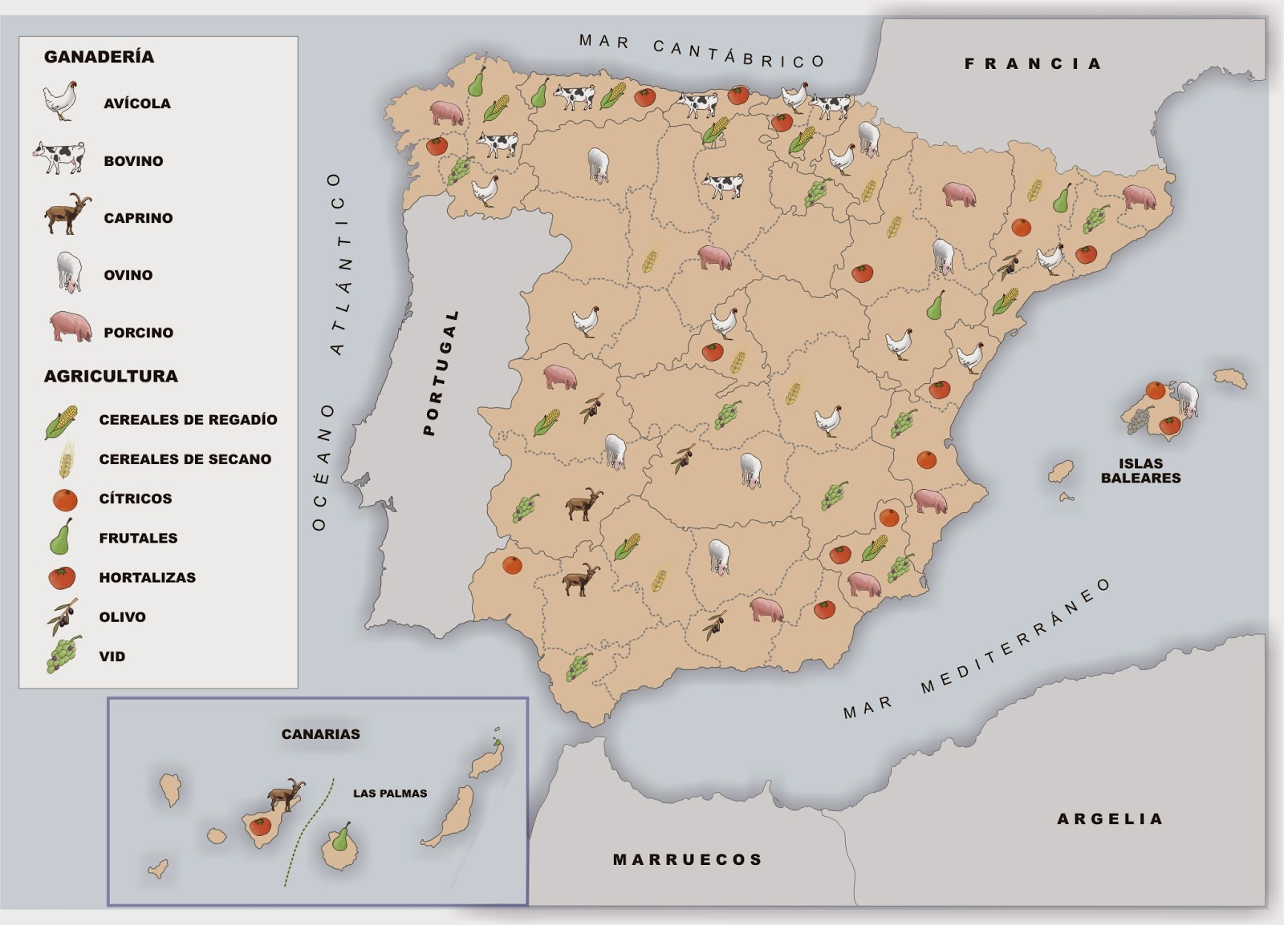
O SECTOR PRIMARIO EN ESPAÑA

Que tipo de mapa é?
- Tendo en conta o territorio representado:
- Tendo en conta o tipo de datos representados:
- Tendo en conta os elementos utilizados na representación:

Que tema se representa? Explica que é a gandería e a agricultura.

En que provincias se desenvolve a cría de gando bovino?

En que provincias se desenvolve a cría de gando caprino?

Indica un exemplo de sistema agrícola de mercado que se desenvolva en España. Razoa a resposta.

